ИННОВАЦИОННАЯ И СОЦИОКУЛЬТУРНАЯ ДЕЯТЕЛЬНОСТЬ БИБЛИОТЕК ДЛЯ СЛЕПЫХ:
(выставка методической литературы)

Доступ к информации в последние годы имеет большое значение в жизни человека. Особенно это важно для людей с ограничением в здоровье. Современные библиотеки для слепых являются для многих инвалидов центрами информации, образования, реабилитации и досуга. Именно в библиотечных стенах они могут с пользой отдохнуть, найти свой круг общения, а также получить необходимую информацию по различным вопросам. Круг проблем у таких людей огромен: от решения бытовых вопросов до знакомства с конкретными законами и постановлениями, имеющими отношение к их жизни в социуме. На протяжении ряда лет исследователи и педагоги искали пути и средства помощи людям с глубоким нарушением зрения. Их проблемам посвящена выставка методических материалов «Инновационная и социокультурная деятельность библиотек для слепых».
Выставка содержит информационно-методические материалы в виде сборников, практических рекомендаций, учебных и научно-практических пособий видных учёных-педагогов, психологов России. Выставка предназначена для незрячих, их близких, а также для специалистов, связанных с социальной реабилитацией инвалидов по зрению.
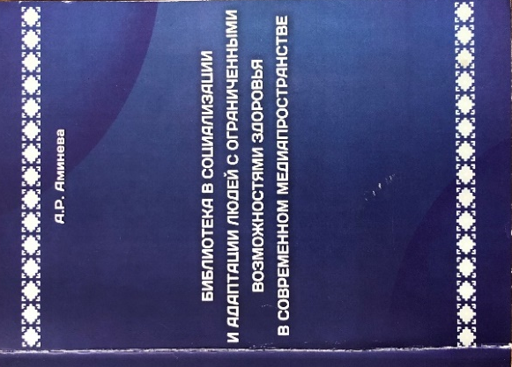
Аминева А.Р.
Библиотека в социализации и адаптации людей с ограниченными возможностями здоровья в современном медиапространстве [Текст]: Башк.энцикл. / А. Р. Аминева – Уфа: Гилем, 2015. - 132 с.
- ISBN 978-5-88185-248-1
В монографии исследованы проблемы чтения и библиотечного обслуживания людей с ограниченными возможностями здоровья в условиях широкого применения медиа технологий, которые рассмотрены как инструменты чтения и получения информации; обобщен опыт использования мультимедиа средств в Башкирской республиканской специальной библиотеке слепых.
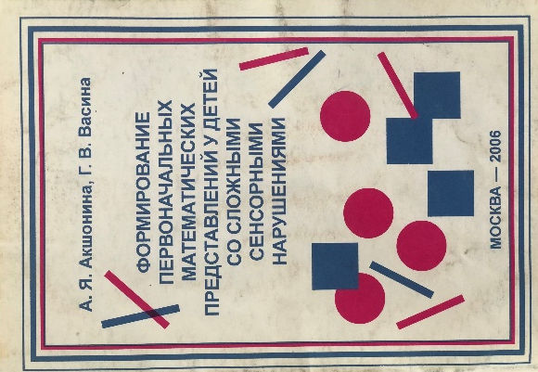
Акшонина А.Я.
Формирование первоначальных математических представлений у детей со сложными сенсорными нарушениями [Текст]: пособие для детей с нарушением зрения и слуха / А.Я. Акшонина, Г.В. Васина – Москва: Логос ВОС, 2006. – 60 с.
Данное пособие поможет познакомить детей с нарушением зрения и слуха с числами и научить их счету в пределе 10. Пособие предназначено для преподавателей специализированных школ и родителей детей со сложными сенсорными нарушениями.
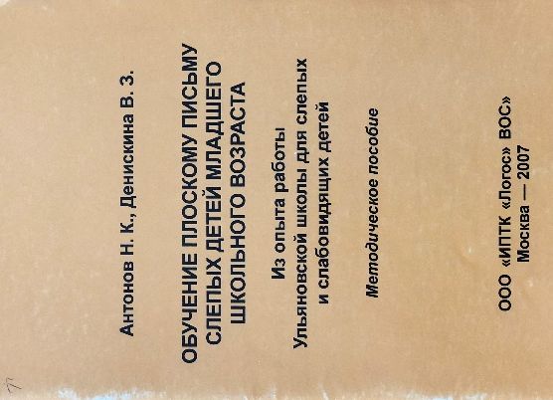

Антонов Н.К.
Обучение плоскому письму слепых детей младшего школьного возраста [Текст]: из опыта работы Ульяновской школы для слепых и слабовидящих детей /Н.К.Антонов, В.З. Денискина. – Москва: Логос ВОС, 2007. – 59 с.
- ISBN 5-93124-060-8
В методическом пособии дается тематическое планирование и дидактический материал по обучению слепых детей плоскому письму шрифтом Гебольда. Пособие адресовано учителям школ для детей с нарушением зрения, а также специалистам, занимающимся реабилитацией взрослых слепых, студентам и преподавателям дефектологических факультетов вузов.
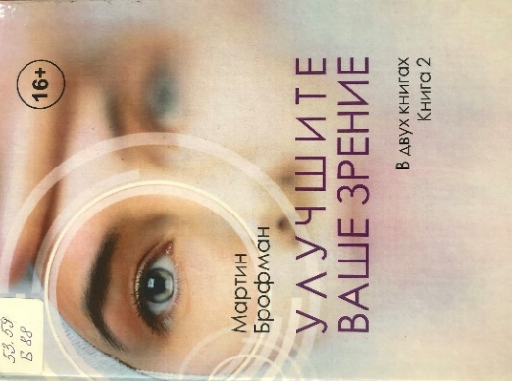
Брофман М.
Улучшите ваше зрение [Текст] /М.Брофман. – Москва: Чинар, 2021. – 166 с.
- ISBN 978-985-15-0029-7
Предлагается оригинальная методика восстановления зрения, нацеленная на борьбу не только с чисто офтальмологическими проблемами, но и со стрессом как основной их причиной, а также на более полное раскрытие собственных потенциалов человека.

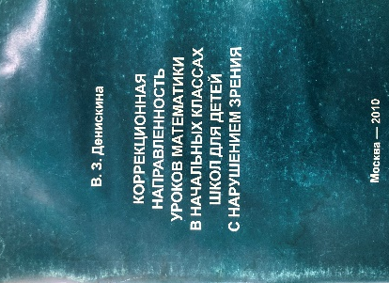
Денискина В.З.
Коррекционная направленность уроков математики в начальных классах школ для детей с нарушением зрения [Текст]: методические рекомендации /В.З. Денискина. – Москва: Логос ВОС, 2010. – 83 с.
- ISBN 978-5-93124-816-5
В методических рекомендациях раскрываются вопросы специфики проведения коррекционной работы на уроках математики в начальных классах школ для детей с нарушением зрения;
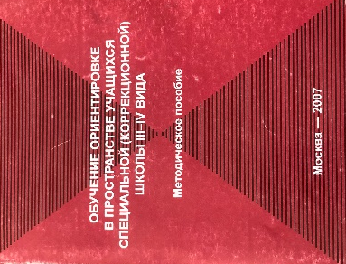
Денискина В.З.
Обучение ориентировке в пространстве учащихся специальной (коррекционной) школы 3-4 вида [Текст]: методическое пособие / В.З. Денискина, М.В. Венедиктова. – Москва: Логос ВОС, 2007. – 305 с.
- ISBN 5-93124-057-8
Работа содержит материал по планированию обучения незрячих и слабовидящих школьников ориентировке в пространстве и мобильности, а также методические рекомендации к проведению соответствующих коррекционных занятий.
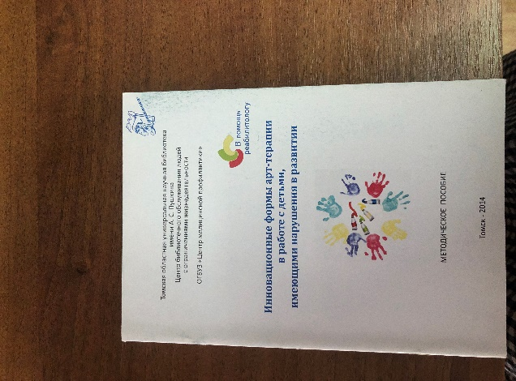
Инновационные формы арт-терапии в работе с детьми, имеющими нарушения в развитии [Текст]: методическое пособие / Томбовская областная университетская Научная библиотека им.А.С.Пушкина, Центр библ. обслуживания людей с ограничениями жизнедеятельности; ОГБУЗ «Центр медицинской профилактики». – Томск, 2014. – 36 с.
В книге представлены различные формы современной арт-терапии, используемые в работе с детьми, имеющими нарушения в развитии. Пособие являет собой методический сборник рекомендательных статей и конспектов занятий, подготовленных специалистами-дефектологами различных регионов РФ.

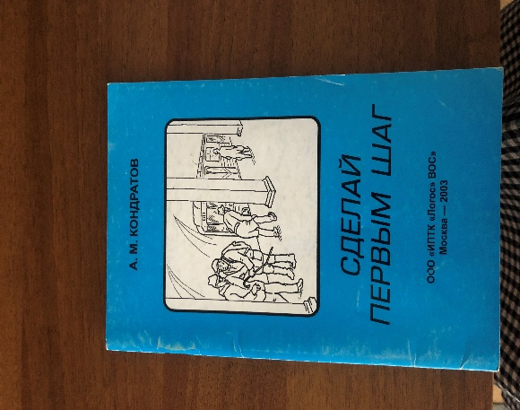
Кондратов А.М.
Сделай первым шаг [Текст]: методическая разработка / А.М. Кондратов. – Москва: Логос ВОС, 2004. – 55 с.
В брошюре речь идет о дефиците общения у инвалидов по зрению.
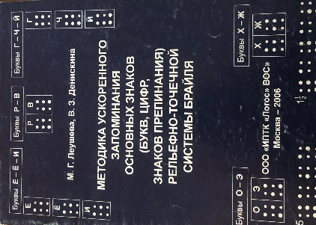
Леушева М.Г.
Методика ускоренного запоминания основных знаков [букв, цифр, знаков препинания] рельефно-точечной системы Брайля [Текст]: методическое пособие / М.Г.Леушева, В.З. Денискина. – Москва. Логос ВОС, 2006. -33 с.
Методика предназначена для тех, кого жизнь поставила перед необходимостью быстро освоить чтение и письмо по системе Брайля – для обучения незрячих взрослых, детей со среднего школьного возраста, а также для самостоятельного освоения системы Брайля зрячими, например, педагогами, студентами-тифлологами, родителями.
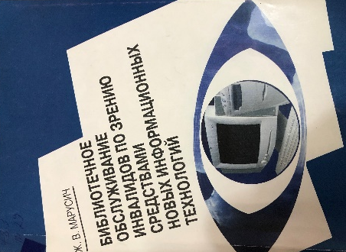
Марусич Ж.В
Библиотечное обслуживание инвалидов по зрению средствами новых информационных технологий [Текст]: / Ж.Ф.Марусич. – Москва. Либерея, 2004. -94 с.
- ISBN 5-85129-173-7
В издании раскрыт мировой опыт использования новых информационных технологий в библиотечном обслуживании слепых. Показано влияние современных компьютерных технологий на социальную реабилитацию инвалидов по зрению. Представлены перспективные программы и проекты, направленные на информатизацию библиотек для слепых и повышение качества информационного обслуживания инвалидов по зрению.

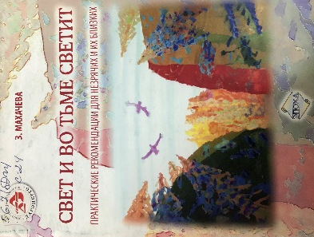
Махачева З.А.
Свет и во тьме светит [Текст]: практические рекомендации для незрячих и их близких / З.А. Махачева. – Махачкала. Эпоха, 2005. – 58 с.
В книге приводится обширная справочная информация об имеющихся возможностях для незрячих по прохождению элементарной реабилитации, обучению, приобретению профессиональных навыков, получению методической, консультативной и психологической помощи.
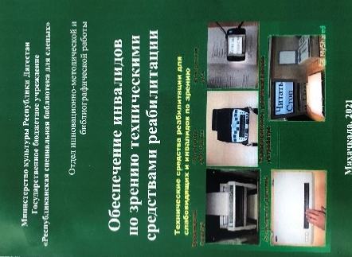
Обеспечение инвалидов по зрению техническими средствами реабилитации [Текст]: методическая разработка / Республиканская специальная б-ка для слепых; [сост. Б.Д. Джалилова]. – Махачкала: Мастер, 2021. - 96 с.
Методическая разработка содержит современную и актуальную информацию о видах и типах технических средств реабилитации, входящих в Федеральный перечень реабилитационных мероприятий, технических средств реабилитации и услуг, предоставляемых инвалиду по зрению, утвержденный распоряжением Правительства РФ от 30 декабря 2005 г. № 2347-р.

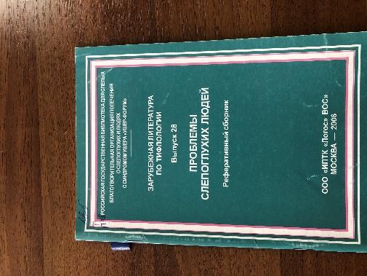
Проблемы слепоглухих людей [Текст]: реферативный сборник / Сост.- И.В.Саломатина. – Москва: Логос ВОС, 2006. – 76 с.
Данный выпуск серии «Зарубежная литература по тифлологии» посвящен проблемам слепоглухих и людей с синдромом Ушера.

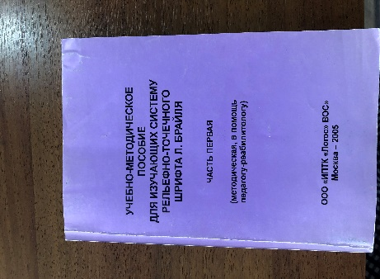
Рогушин В.К.
Обучение взрослых слепых письму и чтению по системе Брайля [Текст]: методические рекомендации / В.К. Рогушин, М.Б. Потешина, М.С.Сорокина. – Москва: Логос ВОС, 2005. – 391 с.
Издание представляет собой учебно-методический комплект по курсу «Обучение взрослых слепых письму и чтению по системе Брайля» в двух частях. В первую часть комплекта – методическую – вошли программа и методические рекомендации, методические поурочные разработки, практикум; во вторую – дидактическую – букварь и книга для послебукварного чтения.
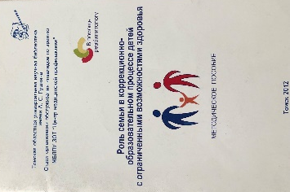
Роль семьи в коррекционно-образовательном процессе детей с ограниченными возможностями здоровья [Текст]: методическое пособие / МБЛПУ ЗОТ «Центр медицинской профилактики»; ТОУНБ им.А.С.Пушкина, отдел организации обслуживания инвалидов по зрению; сост. А.А.Коваленко. – Томск, 2012. – 40 с.
В методическом пособии изложены подходы к решению проблем в семьях, воспитывающих детей с ограниченными возможностями здоровья. Издание адресовано психологам, дефектологам, социальным педагогам, воспитателям, а также родителям, заинтересованным в развитии своих детей.
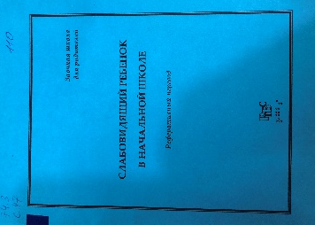
Слабовидящий ребенок в начальной школе [Текст]: пер. с англ. / Российская Государственная б-ка для слепых; [сост. и пер. Г. С.Елфимова]. – Москва, 2010. – 32 с.
В брошюре представлены советы по организации учебного пространства для детей-инвалидов по зрению в обычных школах.

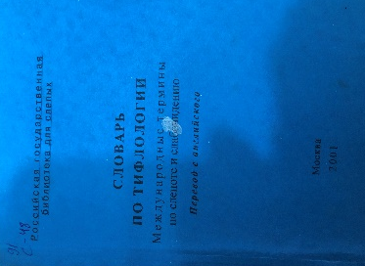
Словарь по тифлологии: международные термины по слепоте и слабовидению [Текст]: / Авт.-сост. Ян Есенски; Чешская Ассоциация слепых и слабовидящих, Европейский Союз слепых, Итальянский Союз слепых. – Москва, 2001. – 184 с.

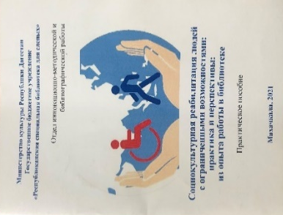
Социокультурная реабилитация людей с ограниченными возможностями: практика и перспективы: из опыта работы в библиотеке [Текст]: практическое пособие / Республиканская специальная б-ка для слепых; [сост. Б.Д. Джалилова]. – Махачкала: Мастер, 2021. – 45 с.
В пособии рассмотрена специфика работы государственного бюджетного учреждения «Республиканская специальная библиотека для слепых» в рамках государственной Федеральной программы «Доступная среда», ее цели и задачи. Приведены необходимые методические рекомендации по организации и проведению мероприятий с участием людей с ограниченными возможностями, а также возможные формы их проведения.

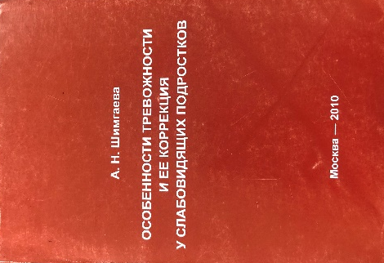
Шимгаева А.Н.
Особенности тревожности и ее коррекция у слабовидящих подростков [Текст]: научно-практическое пособие / А.Н. Шимгаева. – Москва: Логос ВОС, 2010. – 206 с.
- ISBN 978-5-93124-815-8
Научно-практическое пособие посвящено рассмотрению общих и специфических аспектов тревожности у слабовидящих подростков, механизмов ее формирования; представлены подходы к коррекционной помощи в условиях школьной психологической службы.

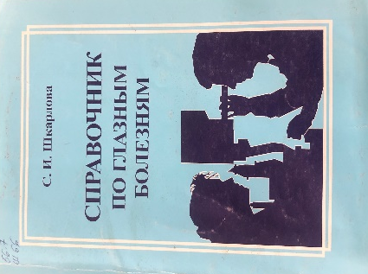
Шкарлова С.И.
Справочник по глазным болезням [Текст]: / С.И.Шкарлова. – Москва: Логос ВОС, 2006. – 205 с.
Настоящее издание в расширенном виде предлагает ответы на вопросы происхождения, диагностики, профилактики некоторых наиболее распространенных болезней глаз. Книга предназначена для широкого круга читателей.

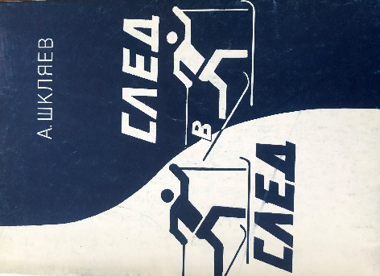
Шкляев А.В.
След в след [Текст]: / А.В. Шкляев. – Москва: Логос ВОС, 2000. – 56 с.
- ISBN 5-93124-028-4
«След в след» - это о тех, кто, потеряв зрение, не сошли с лыжни. В помощь преподавателям физкультуры в школах-интернатах для слепых и слабовидящих детей, а также тренерам, инструкторам по спорту, работающим со взрослыми незрячими.

